
Шрамко Ю.А. 5 класс. Физическая культура. 03.06.2022
Урок №55 Тема 6
Тема. Основная гимнастика. Кувырок назад в «полушпагат» (девочки), в упор стоя ноги врозь (мальчики).
Цель урока: формировать о обучающихся трудолюбие, стремление к достижению поставленной цели, интерес к занятиям физическими упражнениями.
-Доброе утро!
Внимательно просмотрите.
Перейдите по ссылке: https://www.youtube.com/watch?v=RwAnbxP06cY
Глоссарий
Вестибулярный аппарат – информирует центральную нервную систему о положении тела в пространстве во время движения и в неподвижном состоянии и о равновесии и его нарушениях.
Группировка – классическое положение частей и звеньев тела, при котором ноги плотно вместе, бёдра прижаты к туловищу, голени прижаты к бёдрам, руки согнуты, прижаты к бёдрам с захватом голеней в их верхней части.
Кувырок назад – простое гимнастическое упражнение, переворот через голову.
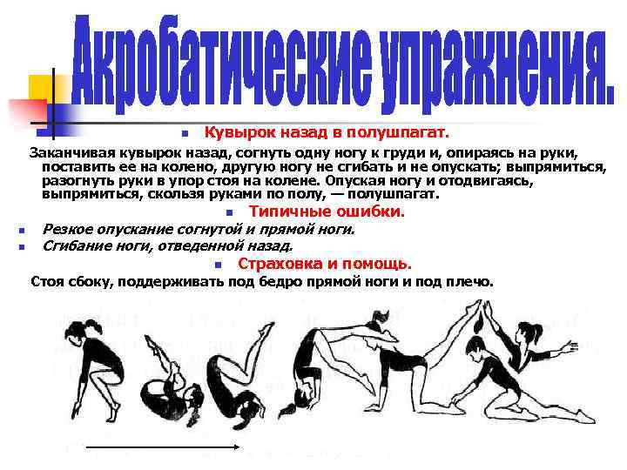
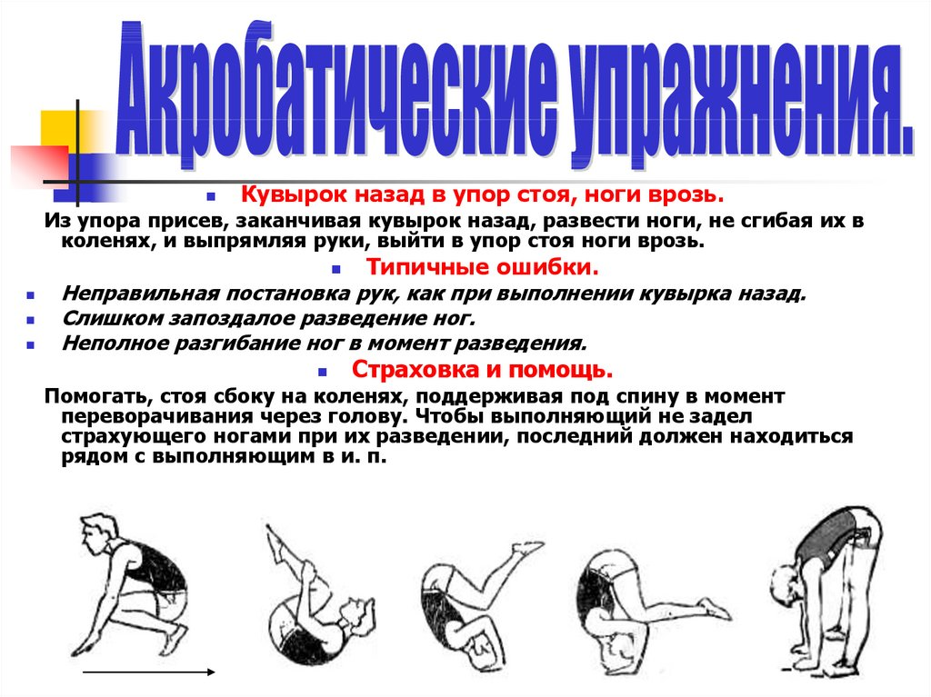
Перекат – вращательное движение тела с последовательным касанием опоры (без переворачивания через голову).

Домашнее задание.
Выполнить 1 подход, 8-10 раз, 1 упражнение.

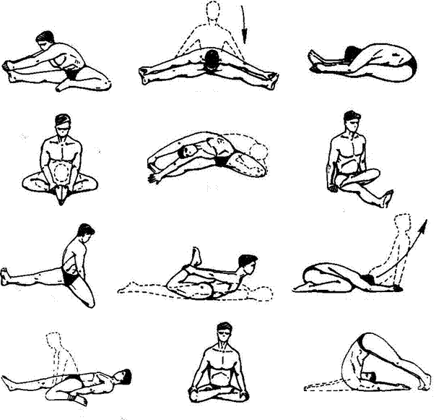
Отписаться о выполнении задания и приложить фото! Для обратной связи можно использовать электронную почту shramko.iu@yandex.ru, социальные сети ВК, ОК, мессенджеры WhatsApp и Viber.Спасибо за внимание, желаю всем успехов и здоровья, до новых встреч!

